Recuperación 2º Trimestre
Alumnos de UDEI
Historia 1
Profr. Ulises Rodríguez Peña

Actividad 1.- Los alumnos ubican en un mapa de la República Mexicana las tres áreas en que se divide el México antiguo para su estudio. Comprar mapa de México con nombres.

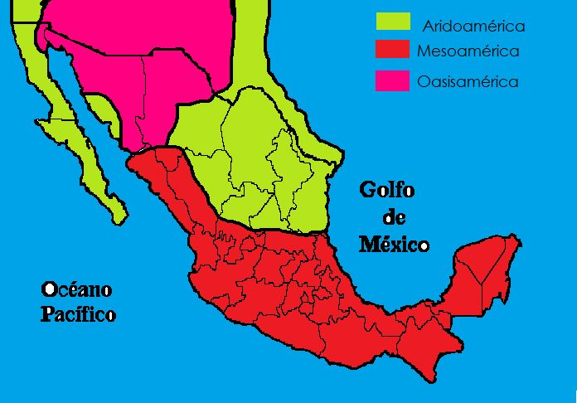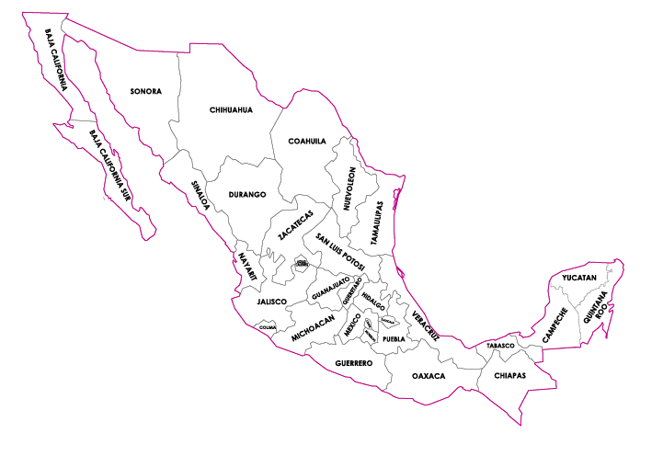

Actividad 2.- Las siguientes imágenes muestran aportaciones de la población africana a nuestra cultura. Anota debajo de las imágenes el nombre de las diferentes aportaciones culturales.

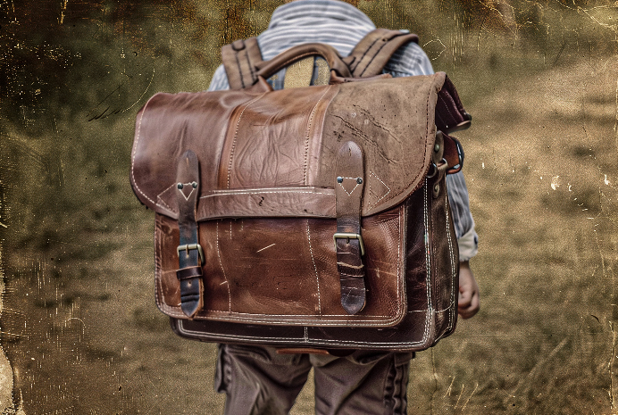
_________________________________ ______________________________

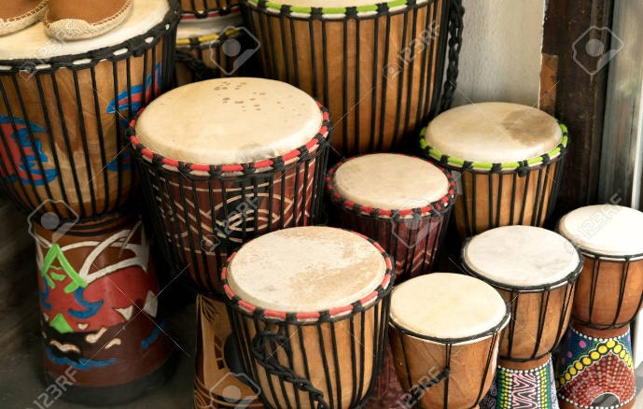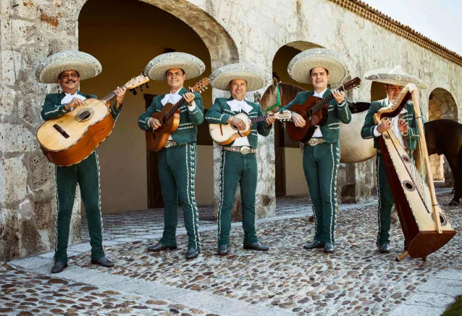
_________________________________ ______________________________

1.- La palabra “mochila” 2.- Las lentejas 3.- El tambor 4.- El mariachi

Actividad 3.- Los alumnos relacionan las imágenes de rebeliones y levantamientos de pueblos indígenas y afromexicanos en la historia de México. Relacionar el levantamiento armado con su nombre.
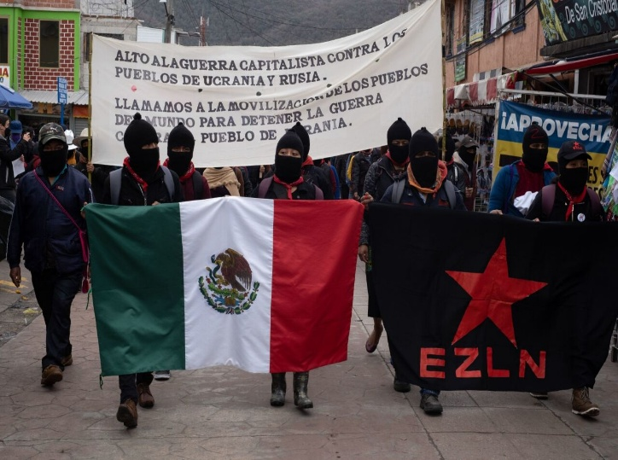
Levantamiento armado de Gaspar Yanga, líder africano esclavizado, encabezó una rebelión en Veracruz, México, en 1609. Tras años de resistencia en la sierra, forzó a la Corona española a negociar, logrando la fundación de "San Lorenzo de los Negros" (hoy Yanga), en Veracruz, el primer pueblo libre de esclavos en América.

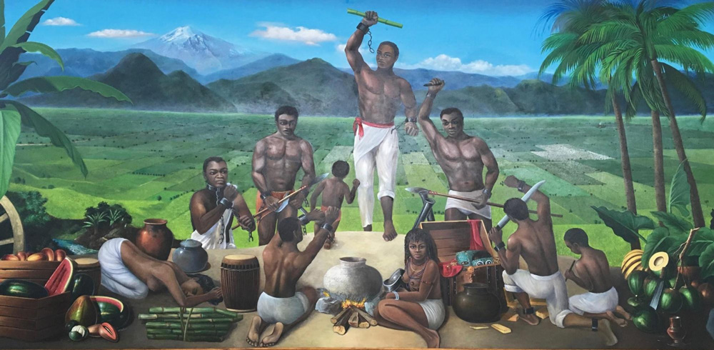
Levantamiento armado del Ejercito Zapatista de Liberación Nacional, en Chiapas, 1 de enero de 1994.

